**Danskerne køber mere fersk fisk:   
COOP og Fiskebranchen vil have forbrugerne til at vælge dansk fisk**

*Baggrund: Fiskemarkedet vækster, og danskerne køber mere fersk fisk og flere færdigretter med fisk på køl end tidligere. Hele 71 procent af os køber vores fisk i supermarkederne. Men det er primært gamle kendinge som laks og rødspætte, der lander i de danske indkøbskurve. Og det er endda på trods af, at vi har friske danske sæsonfisk lige rundt omkring os, der ikke kun er sunde, de er også bæredygtige og miljørigtige at spise. Derfor gør COOP sammen med Fiskebranchen en ekstra indsats for at få danskerne til at vælge flere danske fisk i sæson og imødekomme den målgruppe, der gerne vil have frisk fisk, og som tænker på bæredygtighed. Nøgleordene hos COOP er mere eksponering i butikkerne, et specifikt samarbejde med danske fiskere og inspiration til tilberedning af fersk fisk.*

De fleste danskere er klar over, at fisk er sundt og indeholder mange gode vitaminer, mineraler og fiskeolier. Og på trods af at flere spiser mere fisk end tidligere, kniber det med at leve op til Fødevarestyrelsens anbefalinger, som er, at vi skal spise 350 g fisk om ugen.

Hos COOP fortæller CSR-chef, Thomas Roland, at man gerne vil være med til at sætte fokus på danske fisk, så fisk i sæson, såsom hornfisk, kulmule, kuller og mørksej, nemmere finder vej ned i danskernes indkøbskurve. Laks fra udlandet er også fint og efterspurgt, men havet omkring Danmark byder på mange muligheder for friske gode spisefisk.

Og det er faktisk fersk fisk, der klarer sig allerbedst i supermarkederne og skaber omsætningsfremgang. En undersøgelse fra analysehuset Nielsen viser, at der er sket en ændring i forbrugsmønstret mod mere fersk og kølet fisk samt en fremgang for færdigretter med fisk. Tilsvarende er der et lavere forbrug af konservesfisk og især frossen fisk.

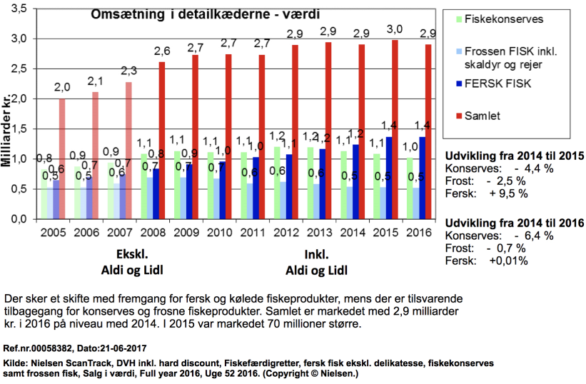

**Fokus på fisk i sæson**

COOP har igangsat en række initiativer for at få danskerne til at købe mere af den sunde ferske fisk fra Danmark. Udover at deltage i Fiskebranchens kampagner og køre kampagner i egne butikker – Kvickly, SuperBrugsen, Dagli’Brugsen – arbejder kæden hele tiden med sortimentet for at finde nye løsninger og produkter, der imødekommer forbrugernes behov:

*”Vores store satsning er samarbejdet med Thorup Strand, som også er en satsning for dansk fisk. Vi kører desuden en særlig test, hvor vi målretter medlemstilbud på danske sæsonfisk specifikt til kunder, som vi kan se handler fisk hos os til hverdag,”* fortæller Thomas Roland og tilføjer:

*”Vi prøver at være meget tydelige og konkret vise vores kunder, at der er andet end torsk, laks og rødspætte at vælge imellem. Vi kalder det sæsonfisk for netop at understrege, at det drejer sig om andre typer fisk end de tre ’store’.”*

COOP benytter også det nye røde Dansk Fisk-mærke. Fiskebranchen finder det positivt, at kæderne har taget mærket til sig og introduceret Dansk Fisk-mærket for forbrugerne. Hos COOP er mærket blevet en fast label på pakkerne med dansk fisk og har været det, siden den første ”Spis Dansk Fisk”-kampagne blev lanceret sidste år.

*”Vi er glade for at se, at Dansk Fisk-mærket nu indgår på rigtig mange fiskeprodukter. Særligt glade er vi for at se, at dansk kulmule er blevet introduceret for forbrugerne,”* afslutter Lone Marie Eriksen, som er sekretariatsleder hos Fiskebranchen.

**Onsdagsfisk frem for kød**

Flere og flere danskere ser på, hvordan deres adfærd, herunder madvaner, påvirker miljøet og dyrebestanden. MSC- og Dansk Fisk-mærket er to af forbrugernes muligheder for at finde bæredygtige fødevarer fra havet. Dansk fisk fanges lokalt, transporteres kort og har derfor en lav CO2-påvirkning sammenlignet med frossen fisk og kød.

Fakta 2:

Dansk frisk fisk har et lavt klimaaftryk og er desuden i meget stort omfang MSC-mærket. Kød og frossen fisk har generelt et højere klimaaftryk.

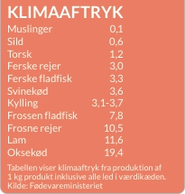

”*Vi prøver at give vores kunder relevante hverdagstilbud i butikken. Blandt andet sætter SuperBrugsen fokus på ”onsdagsfisk”, hvor kunderne ved, at de hver onsdag kan få en frisk fisk til en pris, så det er sammenligneligt med andre kødvarer,”* fortæller Thomas Roland.

*”Vi hører også fra kunder, at de godt kan lide, at vi udbyder fisk, som er lette at tilberede.”* Det kan måske forklare den stigning, der ses i salget af fersk fisk.

**Færdigretter i fremgang**

Ifølge analyseinstituttet Nielsen er der sket en lille stigning i salgstal inden for færdigretter med fisk siden 2014 på 591 ton, hvilket man også har mærket hos COOP. Her har man i perioden udvidet sortimentet på færdigretter, og det fortsætter man med:

*”Vores udvalg af færdigretter med fisk er blevet større blandt andet gennem vores C-måltidsmarked, hvor vi også sælger en række varianter med fisk. Og i salaterne er det alt sammen certificeret fisk og skaldyr,”* bekræfter Thomas Roland.

Fortsatte indsatser og samarbejde om at øge salget af fisk, herunder populære færdigretter med dansk fisk, er helt afgørende for en fremtidig positiv udvikling i forbruget af fisk, mener Lone Marie Eriksen:

*”At kun 10 % af danskerne spiser fisk 2 gange om ugen vidner om, at vi stadig har en opgave med at fremme synligheden og udvalget af fisk. Hele 71 % af forbrugerne køber fisk i supermarkedet og discountbutikken. Derfor er det særlig vigtigt, at dansk fisk er tilgængeligt her.”*

**Mangler inspiration til tilberedning**

Men selvom danskerne så småt begynder at få øjnene op for, at der er mange andre gode fisk i de hjemlige farvande, oplever COOP stadig, at der er et stykke vej ift. at få folk til at tilvælge dansk fisk. Hos COOP mener man, det hænger sammen med manglende viden omkring, hvordan man tilbereder vildtfanget fisk som f.eks. hvilling, kuller og kulmule frem for fisk som laks og torsk:

*”Vi sælger suverænt mest laks, der udgør langt over halvdelen af vores totale omsætning på fersk fisk. Det meste er opdrættet i Norge. For at sælge mere vildtfanget dansk fisk skal forbrugerne lære at lave simple, hurtige og børnevenlige retter med fiskene,”* forklarer Thomas Roland. Og han har fat i en problematik, der er kendt i branchen.   
  
*”Det er min erfaring, at de varer, der fremhæves i tilbudsavisen, i mail, på facebook og i butikken er styrende for salget. Derfor er det dejligt at se, at dansk fisk nu oftere fremhæves sammen med billeder, der viser nem tilberedning af fisken”. På* [*www.spisdanskfisk.dk*](http://www.spisdanskfisk.dk) *fremhæver vi hver uge kædernes tilbud på dansk fisk. Desuden har vi udvalgt 12 nemme og inspirerende sommerretter med dansk fisk”,* siger Lone Marie Eriksen.

COOP har forsøgt at gøre det så nemt som overhovedet muligt for kunderne:

*”Vi har udgivet en række metodevideoer, der viser, hvor enkelt det er at tilberede fisk – foreløbig 9 videoer – som promoveres både i vores GoCook-app, hjemmesiden og på sociale medier. Nogle af dem hører til blandt de af vores madlavningsvideoer, der har haft flest visninger. Vi vil snart lave en særlig ”fiskefane” på vores site, så opskrifter og metodevideoer for netop fisk kan ses samlet ét sted,”* fortæller Thomas Roland.

Fakta 1:

Fiskebranchen og kampagnen ”Spis Fisk i Sæson” støttes af Den Europæiske Hav- og Fiskerifond samt Miljø- og Fødevareministeriet.

Branchen og indsatsen, der støttes, har seks mål. Centralt er at øge tilgængeligheden og synligheden af sæsonens vildtfangede danske fisk i supermarkeder, hos fiskehandlere, i kantiner, hos grossister m.m. og at give inspiration til tilberedning af sæsonens vildtfangede danske fisk.

Alle indsatser gennemføres i dialog mellem fiskere, fiskeproducenter, detailhandel, kantiner og grossister. Dialog og samarbejde skal sikre synergi og mersalg af sæsonens vildtfangede danske fisk, som igen skal resultere i et øget fiskeindtag hen imod Fødevarestyrelsens anbefaling om at spise mere fisk: 350 gram fisk om ugen.

For yderligere information:

Lone Marie Eriksen, [lme@dkfisk.dk](mailto:lme@dkfisk.dk), tlf: 24263033

Stine Kærsgaard Sørensen, [sks@essencius.dk](mailto:sks@essencius.dk), tlf: 60172833

**Kampagnen** gennemføres af Fiskebranchen med støtte fra Den Europæiske Hav- og Fiskerifond og Miljø- og Fødevareministeriet.

Projektsekretariat: Fiskebranchen / Danmarks Fiskeriforening P.O., H.C. Andersens Boulevard 37, 1. sal, 1553 København V.

Kampagneleder: Lone Marie Eriksen, tlf. 2426 3033, [lme@dkfisk.dk](mailto:le@foodmarketing.dk). CVR.nr. 45 81 25 10.